Тақырыбы: Көңілді ойындар

Мақсаты: Салауатты өмір салтын ұстануға баулу. Спортқа деген қызығушылығын арттыру. Әр түрлі спорттық ойын түрлерімен танысу, тәсілдерін меңгеру. Балалардың икемділігі мен ептіліктерін, шапшаңдылық қабілеттерін дамыту.
Түрі: Эстафеталық ойын
Көрнекілігі: Құрсаулар, қаптар, кедергілер, гимнастикалық орындық ,доғалар, доптар, ысқырық.
Жргізуші: Құрметті әріптестер! Назарларыңызға «Қарлығаш» МАД тобының дайындаған «Көңілді ойындар» эстафеталық жарысына қош келдіңіздер! Жалпы бұл эстафеталық ойындарды балалар күнделікті дене шынықтыру ҰІӘ, аулада да ойнай алады. Осы ойындар арқылы бала бірігіп, командада ойнай білуге, шапшаңдыққа, икемділікке, ептілікке үйренеді. Балаларға сәттілік тілейміз.
(Сайысқа қатысатын балалардың кеуделерінде өз белгілері қыстырылған. Алдымен жүргізуші сайыс шарттарымен таныстырады)
Ұстанған салауатты өмір салтын,
Жасқанып, ешқашан да мойымайтын,
Болашақ спортшылар келді ортаға
(маршпен жүріп, екі командаға бөлінеді)

Сайыскер топ өз командаларын таныстырады.
«Қыран» және «Жалын» топтары.

«Қыран» тобының ұраны:
Қырандай қалықтаймыз,
Ізденуден жалықпаймыз!

«Жалын» тобының ұраны.
Жалын тобы алға,
Биіктерге самға»

Жүргізуші: «Алақай» деген ұранды ортаға біз тастаймыз.
Жарысымызды дене қыздыру жаттығуынан бастаймыз!

Эстафета 5 бөлімнен тұрады.
1 бөлім: «Шаяндар»
Шарты: кедергілер арасынан шаян тәрізді жорғалап өтеді.

2 бөлім: «Кім жылдам?»
Шарты: доғадан құрсауға секіріп, қойылған доптардың орнын ауыстырады.

3 бөлім: «Кім мықты?»
Шарты: әр топтың қатысушылары кедергілер арасынан шапшаңдықты сақтай отырып,межеге дейін жетіп, кері қайтады.

4 бөлім: «Қаппен секіру»
Шарты: әр топтың қатысушылары межеге дейін қаппен секіріп барады, қайтып келеді

5 бөлім: «Шеңбер»
Шарты: кедергілер арасымен 1-ші бала допты құрсауға қояды, 2-ші бала допты алып келеді

Қорытынды бөлім
Көрсетті міне өз өнерін балалар,
Сайыстың да соңы келіп таянар.
Жеңімпазды анықтайық қанекей,
Жарыс соңында жеңіске жеткен командаға арнайы дайындалған алқалар тапсырылады.
Спорт – көркі өмірдің,
Спорт- досың, серігің.
Жаттықсаң шымыр боларсың,
Шынығып, өсіп, толарсың, - демекші салауатты өмір салтын ұстанып, спортты серік етейік!,-деп бүгінгі мерекемізді аяқтаймыз

ЖШС «Жас Батыр Атырау» балабақшасы.

Ойын-сауық.
Тақырыбы: «Көңілді ойындар»
«Қарлығаш» МАД тобы
Күні: 12.10.2022жыл
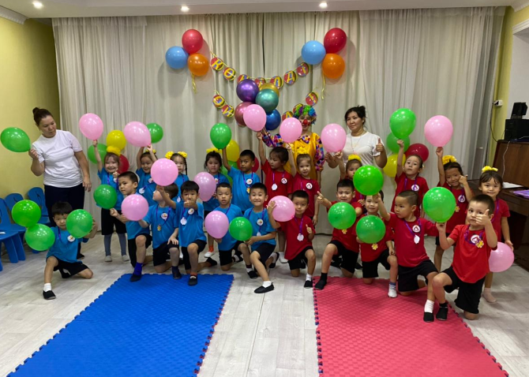

Тәрбиеші: Ж.К.Хайдарова
ІІ-санатты

Атырау қаласы

«Көңілді ойындар»

«Шеңбер»
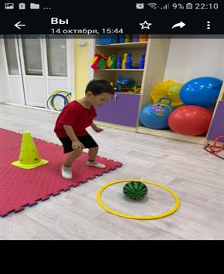
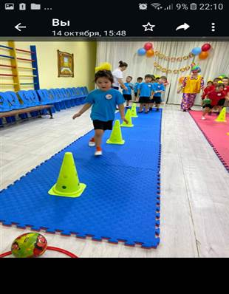
Шарты: кедергілер арасымен 1-ші бала допты құрсауға қояды, 2-ші бала допты алып келеді
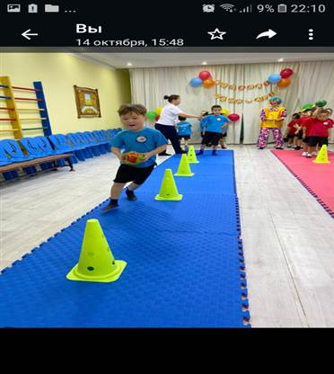

«Кім жылдам?»
Шарты: доғадан құрсауға секіріп, қойылған доптардың орнын ауыстырады.

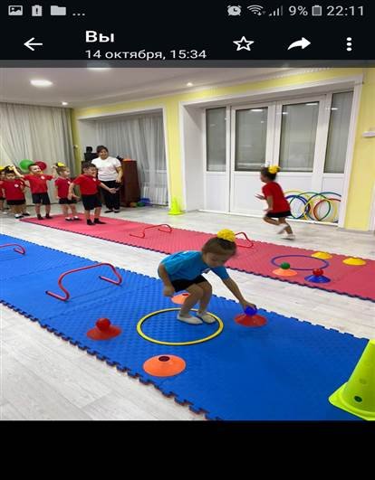
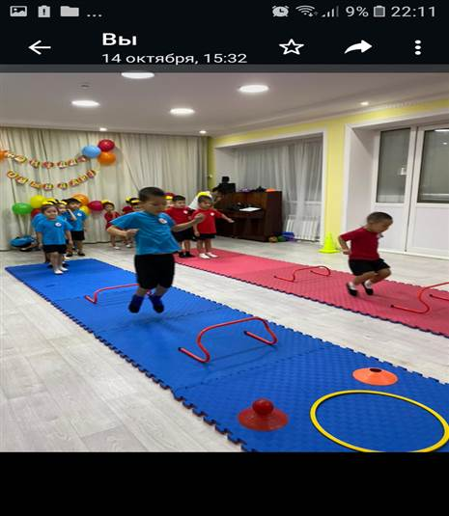

«Қаппен секіру»
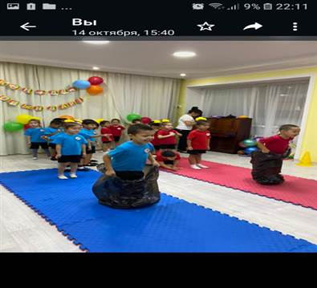
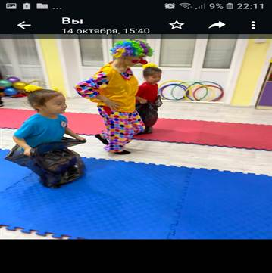
Шарты: әр топтың қатысушылары межеге дейін қаппен секіріп барады, қайтып келеді

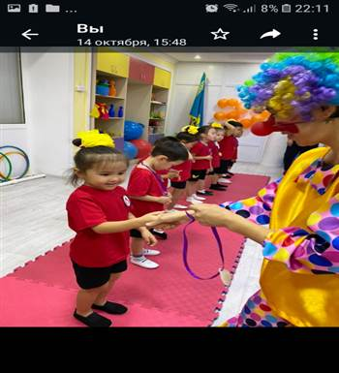
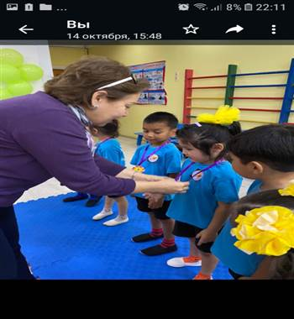
Балаларды марапаттау сәтінен
Спорт-көркі өмірдің
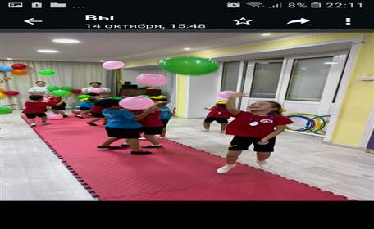
Спорт-досың, серігің.
Жаттықсаң-шымыр боларсың,
Шынығып,өсіп, толарсың!

